HANOI UNIVERSITY OF SCIENCE AND TECHNOLOGY

School of Information and Communications Technology

Test Plan

Version 1.0

AIMS Project

Subject: Thiết kế và xây dựng phần mềm

Sinh viên: Doãn Văn Hiếu

MSSV: 20204549

*Hanoi, 11, 2023*

**MỤC LỤC**

**1. Introduction** 3

**1.1. Objective** 3

**1.2 Scope** 4

**1.3. Glossary** 4

**1.4. References** 4

**2. Overall Description** 5

**2.1. General Overview** 5

**2.2. Assumptions/Constraints/Risks** 8

**2.2.1. Assumptions** 8

**2.2.2. Constraints** 8

**2.2.3. Risks** 9

**3. Testing Approach/Strategy** 10

**4. Unit Testing Summary** 10

**4.1. Traceability from Test Cases to Use Cases** 10

**4.1.1. Test Suite for UC001-"Manage user"** 11

**5. Test Case Details** 11

**5.1. Test Case Specification for "TC001"** 11

**5.2. Test Case Specification for "TC002"** 12

**5.1. Test Case Specification for "TC003"** 12

**5.1. Test Case Specification for "TC004"** 13

**5.1. Test Case Specification for "TC005"** 14

**5.1. Test Case Specification for "TC006"** 14

**5.1. Test Case Specification for "TC007"** 15

**5.1. Test Case Specification for "TC008"** 16

# **1. Introduction**

## **1.1. Objective**

Mục đích của tài liệu này là xác định kế hoạch kiểm thử cho chức năng đặt hàng trong dự án. Nó cung cấp một phương pháp và chi tiết về cách kiểm thử chức năng đặt hàng sẽ được tiến hành. Tài liệu này định rõ các bước kiểm thử, tài nguyên cần thiết và lịch trình dự kiến.

Sự phát triển dự kiến của tài liệu này là cung cấp một kế hoạch chi tiết cho việc kiểm thử chức năng đặt hàng trong dự án. Nó sẽ bao gồm các bước chuẩn bị, các kịch bản kiểm thử được đề xuất, các tiêu chí kiểm thử và phương pháp đánh giá kết quả. Tài liệu này có thể được cập nhật và điều chỉnh theo thời gian để phù hợp với sự phát triển của dự án.

Kế hoạch kiểm thử này có thể là một phần của kế hoạch kiểm thử chính cho dự án hoặc chỉ dành riêng cho giai đoạn kiểm thử cụ thể của chức năng đặt hàng. Trong trường hợp này, tài liệu có thể chỉ xác định các chức năng kiểm thử cụ thể liên quan đến việc đặt hàng và không bao gồm tất cả các chức năng kiểm thử cho dự án.

Về cân nhắc bảo mật và quyền riêng tư, tài liệu kiểm thử này có thể chứa thông tin nhạy cảm về chức năng đặt hàng, ví dụ như dữ liệu khách hàng hoặc thông tin thanh toán. Do đó, việc sử dụng tài liệu kiểm thử này yêu cầu tuân thủ các quy định về bảo mật và quyền riêng tư. Người sử dụng và nhóm kiểm thử cần đảm bảo rằng thông tin nhạy cảm không bị tiết lộ hoặc sử dụng sai mục đích và tuân thủ các quy tắc bảo vệ dữ liệu áp dụng.

## **1.2 Scope**

Đối tượng dự kiến của tài liệu này là nhóm kiểm thử và những người liên quan đến việc triển khai kiểm thử chức năng đặt hàng. Điều này có thể bao gồm các kỹ sư kiểm thử, nhà phát triển, quản lý dự án và bất kỳ ai có liên quan đến quá trình kiểm thử và triển khai chức năng đặt hàng.

## **1.3. Glossary**

## **1.4. References**

Centers for Medicare & Medicaid Services. (n.d.). Test Case Specification. Retrieved from Centers for Medicare & Medicaid Services: https://www.cms.gov/Research-Statistics-Data-and-Systems/CMS-Information-Technology/XLC/Downloads/TestCaseSpecification.docx

Centers for Medicare & Medicaid Services. (n.d.). Test Plan. Retrieved from Centers for Medicare & Medicaid Services: https://www.cms.gov/Research-Statistics-Data-and-Systems/CMS-Information-Technology/XLC/Downloads/TestPlan.docx

guru99. (n.d.). Download Sample Test Case Template: Example Excel, Word Formats. Retrieved from guru99: <https://www.guru99.com/download-sample-test-case-template-with-explanation-of-important-fields.html>

# **2. Overall Description**

## **2.1. General Overview**

Hệ thống mua hàng là một hệ thống phục vụ cho quá trình mua hàng trực tuyến. Nó cung cấp cho người dùng một giao diện để duyệt và chọn mua các sản phẩm từ cửa hàng trực tuyến. Kiểm thử chức năng đặt hàng là một phần quan trọng trong việc đảm bảo rằng quá trình mua hàng diễn ra một cách suôn sẻ, chính xác và đáng tin cậy.

Trong quá trình phát triển hệ thống mua hàng, đã có một số bước tiến và cải tiến. Ban đầu, một high-level context diagram đã được tạo ra để biểu diễn các thành phần chính của hệ thống và các tương tác giữa chúng. Diagram này có thể bao gồm các thành phần như giao diện người dùng, cơ sở dữ liệu sản phẩm, quản lý đơn hàng, thanh toán và tích hợp với các dịch vụ vận chuyển. Nó giúp cung cấp một cái nhìn tổng quan về hệ thống và các phụ thuộc chính.

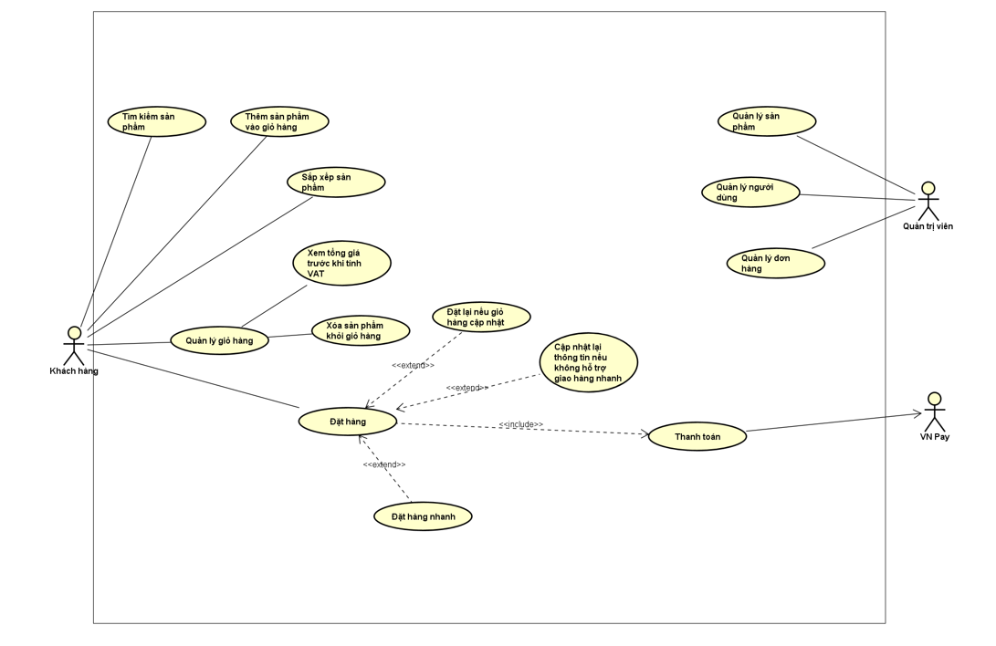

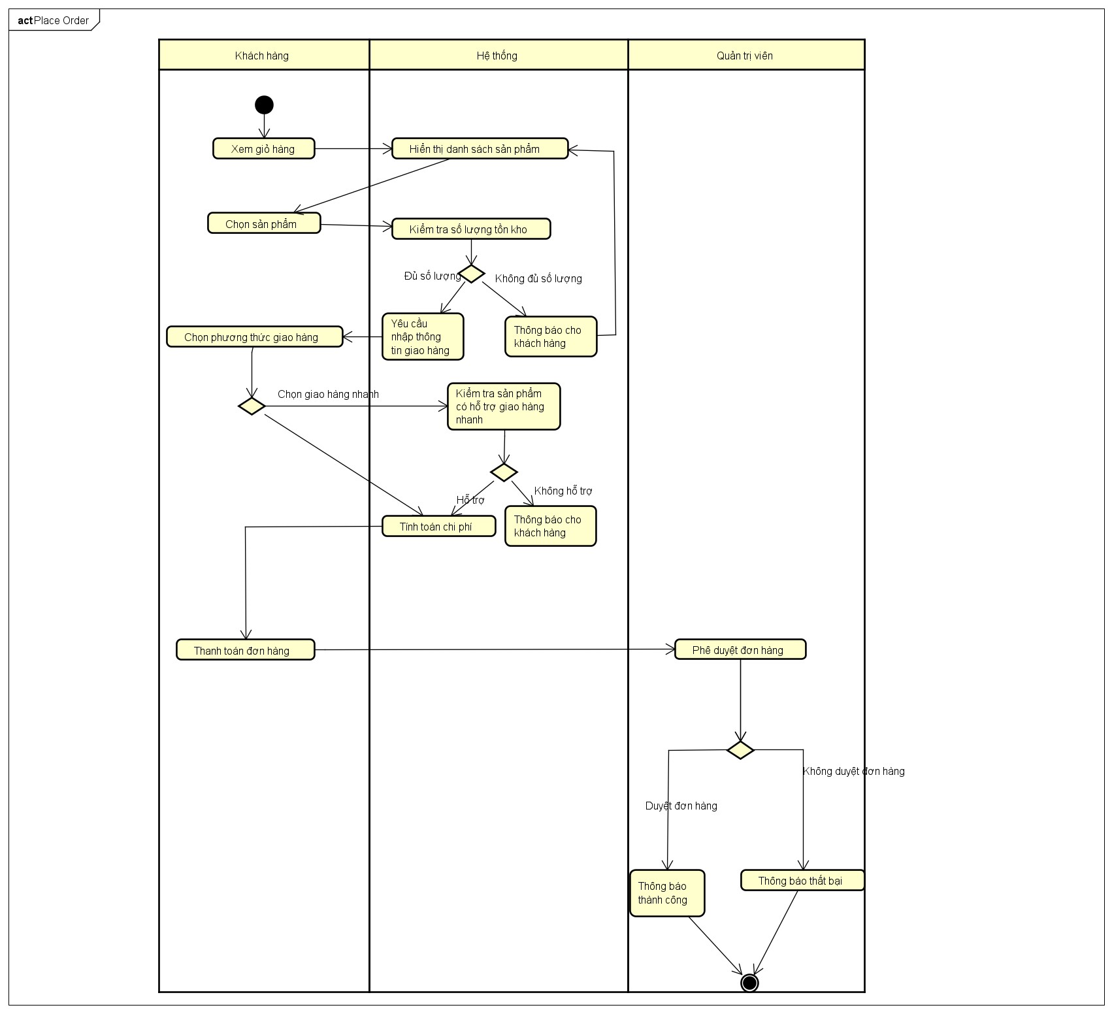

Tuy nhiên, trong quá trình thực hiện kiểm thử chức năng đặt hàng, đã có một số thay đổi và cập nhật trong high-level context diagram. Việc này có thể là do sự hiểu biết sâu hơn về yêu cầu và quy trình mua hàng, hoặc do sự thay đổi trong thiết kế hệ thống. Các thay đổi này có thể bao gồm việc thêm hoặc xóa các thành phần, điều chỉnh các tương tác hoặc cập nhật các giao diện người dùng.

Mục đích của việc kiểm thử chức năng đặt hàng là đảm bảo rằng quá trình mua hàng trực tuyến diễn ra một cách chính xác và nhất quán. Quá trình kiểm thử sẽ tập trung vào các chức năng liên quan đến việc chọn sản phẩm, thêm vào giỏ hàng, xử lý đơn hàng và thanh toán. Mục tiêu là xác định và khắc phục các lỗi hoặc vấn đề có thể xảy ra trong quá trình mua hàng, như lỗi hiển thị sản phẩm, lỗi tính toán giá cả hoặc lỗi xử lý thanh toán.

## **2.2. Assumptions/Constraints/Risks**

### **2.2.1. Assumptions**

Kiểm thử thường đòi hỏi dữ liệu để thực hiện các kịch bản kiểm thử. Giả định rằng dữ liệu kiểm thử sẽ có sẵn và đủ để thực hiện các kịch bản kiểm thử. Nếu không có đủ dữ liệu hoặc dữ liệu không chính xác, nó có thể ảnh hưởng đến hiệu quả và độ chính xác của kiểm thử.

Kiểm thử có thể đòi hỏi nguồn lực như nhân lực, thời gian và phòng thí nghiệm kiểm thử. Giả định rằng các nguồn lực này sẽ có sẵn để thực hiện kiểm thử và duy trì quá trình kiểm thử.

### **2.2.2. Constraints**

Có một số hạn chế hoặc ràng buộc có tác động đáng kể đến quá trình kiểm thử hệ thống mua hàng. Các ràng buộc này có thể được áp đặt bởi các yếu tố sau đây:

1. Môi trường phần cứng hoặc phần mềm: Hệ thống mua hàng có thể yêu cầu một môi trường phần cứng hoặc phần mềm cụ thể để chạy và kiểm thử. Ví dụ, nếu ứng dụng chỉ tương thích với một phiên bản cụ thể của hệ điều hành hoặc yêu cầu một tài nguyên phần cứng đặc biệt như bộ nhớ RAM hoặc xử lý mạnh mẽ.
2. Môi trường người dùng cuối: Môi trường mà người dùng cuối sẽ sử dụng ứng dụng cũng có thể gây hạn chế. Điều này có thể bao gồm các yêu cầu về trình duyệt web cụ thể, hệ điều hành hoặc kết nối mạng. Điều này đòi hỏi kiểm thử phải được thực hiện trong các môi trường tương tự để đảm bảo tính tương thích và sự ổn định của hệ thống.
3. Sự hiện diện của tài nguyên: Kiểm thử hệ thống mua hàng có thể bị giới hạn bởi sự hiện diện của tài nguyên như thời gian, nhân lực, phòng thí nghiệm kiểm thử, thiết bị phần cứng và phần mềm. Việc thiếu hụt tài nguyên có thể ảnh hưởng đến phạm vi và chi tiết của kiểm thử được thực hiện.
4. Yêu cầu tương thích: Hệ thống mua hàng có thể cần tương tác và tương thích với các hệ thống hoặc ứng dụng khác. Điều này đặt ra yêu cầu về khả năng tương thích và kết nối giữa các thành phần. Việc kiểm thử cần đảm bảo rằng sự tương thích này được kiểm tra và xác minh.

### **2.2.3. Risks**

Mô tả các rủi ro liên quan đến quá trình kiểm thử và các chiến lược giảm thiểu đề xuất:

1. Rủi ro về thiếu tài nguyên: Một rủi ro phổ biến trong quá trình kiểm thử là thiếu tài nguyên như nhân lực, thiết bị, môi trường kiểm thử và dữ liệu. Điều này có thể dẫn đến việc không thể hoàn thành kiểm thử đầy đủ hoặc không thể đạt được mục tiêu kiểm thử. Để giảm thiểu rủi ro này, có thể áp dụng các chiến lược sau:
   * Xác định và ước lượng tài nguyên cần thiết trước khi bắt đầu quá trình kiểm thử.
   * Quản lý tài nguyên một cách hiệu quả và phân bổ chúng một cách hợp lý giữa các hoạt động kiểm thử khác nhau.
2. Rủi ro về phạm vi kiểm thử không đầy đủ: Một rủi ro khác là không kiểm thử đủ các khía cạnh quan trọng của hệ thống hoặc không phủ sóng đầy đủ các kịch bản kiểm thử. Điều này có thể dẫn đến việc không phát hiện được các lỗi hoặc vấn đề tiềm ẩn trong hệ thống. Để giảm thiểu rủi ro này, có thể áp dụng các chiến lược sau:
   * Xác định phạm vi kiểm thử từ đầu và đảm bảo rằng tất cả các khía cạnh quan trọng được bao gồm.

# **3. Testing Approach/Strategy**

Phương pháp tổng quan sẽ được sử dụng để kiểm thử tất cả các chức năng, tính năng và yêu cầu của hệ thống tự động, ứng dụng hoặc tình huống mà Kế hoạch Kiểm thử áp dụng được mô tả như sau:

1. Nội dung kiểm thử: Kế hoạch Kiểm thử sẽ xác định các chức năng, tính năng và yêu cầu cần được kiểm thử. Một danh sách chi tiết về các ca kiểm thử, kịch bản và dữ liệu kiểm thử sẽ được xác định.
2. Phương pháp kiểm thử: Kế hoạch Kiểm thử sẽ mô tả phương pháp và kỹ thuật kiểm thử được sử dụng, bao gồm kiểm thử đơn vị, kiểm thử tích hợp ứng dụng và kiểm thử hệ thống. Các phương pháp kiểm thử tự động có thể được sử dụng để tăng hiệu suất và đảm bảo tính nhất quán của quá trình kiểm thử.

# **4. Unit Testing Summary**

## **4.1. Traceability from Test Cases to Use Cases**

|  |  |  |  |
| --- | --- | --- | --- |
| USE CASE ID | | | *Manage user* |
| *Test Case ID* | *Test CaseTitle* | *Totals* | *11* |
| *TC001* |  | *1* | *x* |
| *TC002* |  | *1* | *x* |
| *TC003* |  | *1* | *x* |
| *TC004* |  | *1* | *x* |
| *TC005* |  | *1* | *x* |
| *TC006* |  | *1* | *x* |
| *TC007* |  | *1* | *x* |
| *TC008* |  | *1* | *x* |

### **4.1.1. Test Suite for UC001-"Manage user"**

|  |  |  |  |
| --- | --- | --- | --- |
| Test Suite ID | Test Suite Title | Description | Test Cases |
| TS001 | Test Manage user | Test validate | *TC001, TC002, TC003, TC004, TC005, TC006, TC007, TC008* |

# **5. Test Case Details**

## **5.1. Test Case Specification for "TC001"**

|  |  |  |  |  |  |
| --- | --- | --- | --- | --- | --- |
| **Test Case ID** | TC001 | **Test Case Description** | All user info is valid | | |
| **Created by** | Doãn Văn Hiếu | **Reviewed by** | Doãn Văn Hiếu | **Version** | 1.0 |
| **Tester’s Name** | Doãn Văn Hiếu | **Date Tested** | 16/11/2023 | **Test Case** | Pass |

|  |  |
| --- | --- |
| **#** | **Prerequisites** |
| 1 | Login to account |

|  |  |  |
| --- | --- | --- |
| **#** | **Test Data** | **Value** |
| 1 | User name | admin |
| 2 | Email | admin@gmai.com |
| 3 | Address | Ha Noi |
| 4 | Phone | 0123456789 |
| 5 | Password | 123456 |

|  |  |  |  |  |
| --- | --- | --- | --- | --- |
| **#** | **Step Details** | **Expected Result** | **Actual Result** | **Pass/Fail/Not executed/ Suspended** |
| 1 | Click new user button | Show user form detail | As expected | Pass |
| 2 | Enter user info and click new button | Back to user list screen | As expected | Pass |

## **5.2. Test Case Specification for "TC002"**

|  |  |  |  |  |  |
| --- | --- | --- | --- | --- | --- |
| **Test Case ID** | TC001 | **Test Case Description** | User name is empty | | |
| **Created by** | Doãn Văn Hiếu | **Reviewed by** | Doãn Văn Hiếu | **Version** | 1.0 |
| **Tester’s Name** | Doãn Văn Hiếu | **Date Tested** | 16/11/2023 | **Test Case** | Pass |

|  |  |
| --- | --- |
| **#** | **Prerequisites** |
| 1 | Login to account |

|  |  |  |
| --- | --- | --- |
| **#** | **Test Data** | **Value** |
| 1 | User name |  |
| 2 | Email | admin@gmai.com |
| 3 | Address | Ha Noi |
| 4 | Phone | 0123456789 |
| 5 | Password | 123456 |

|  |  |  |  |  |
| --- | --- | --- | --- | --- |
| **#** | **Step Details** | **Expected Result** | **Actual Result** | **Pass/Fail/Not executed/ Suspended** |
| 1 | Click new user button | Show user form detail | As expected | Pass |
| 2 | Enter user info and click new button | Show error with message “User name is required | As expected | Pass |

## **5.1. Test Case Specification for "TC003"**

|  |  |  |  |  |  |
| --- | --- | --- | --- | --- | --- |
| **Test Case ID** | TC001 | **Test Case Description** | Email is emtpy | | |
| **Created by** | Doãn Văn Hiếu | **Reviewed by** | Doãn Văn Hiếu | **Version** | 1.0 |
| **Tester’s Name** | Doãn Văn Hiếu | **Date Tested** | 16/11/2023 | **Test Case** | Pass |

|  |  |
| --- | --- |
| **#** | **Prerequisites** |
| 1 | Login to account |

|  |  |  |
| --- | --- | --- |
| **#** | **Test Data** | **Value** |
| 1 | User name | admin |
| 2 | Email |  |
| 3 | Address | Ha Noi |
| 4 | Phone | 0123456789 |
| 5 | Password | 123456 |

|  |  |  |  |  |
| --- | --- | --- | --- | --- |
| **#** | **Step Details** | **Expected Result** | **Actual Result** | **Pass/Fail/Not executed/ Suspended** |
| 1 | Click new user button | Show user form detail | As expected | Pass |
| 2 | Enter user info and click new button | Show error with message “Email is required” | As expected | Pass |

## **5.1. Test Case Specification for "TC004"**

|  |  |  |  |  |  |
| --- | --- | --- | --- | --- | --- |
| **Test Case ID** | TC001 | **Test Case Description** | Address is empty | | |
| **Created by** | Doãn Văn Hiếu | **Reviewed by** | Doãn Văn Hiếu | **Version** | 1.0 |
| **Tester’s Name** | Doãn Văn Hiếu | **Date Tested** | 16/11/2023 | **Test Case** | Pass |

|  |  |
| --- | --- |
| **#** | **Prerequisites** |
| 1 | Login to account |

|  |  |  |
| --- | --- | --- |
| **#** | **Test Data** | **Value** |
| 1 | User name | admin |
| 2 | Email | admin@gmai.com |
| 3 | Address |  |
| 4 | Phone | 0123456789 |
| 5 | Password | 123456 |

|  |  |  |  |  |
| --- | --- | --- | --- | --- |
| **#** | **Step Details** | **Expected Result** | **Actual Result** | **Pass/Fail/Not executed/ Suspended** |
| 1 | Click new user button | Show user form detail | As expected | Pass |
| 2 | Enter user info and click new button | Show error with message “Address is required” | As expected | Pass |

## **5.1. Test Case Specification for "TC005"**

|  |  |  |  |  |  |
| --- | --- | --- | --- | --- | --- |
| **Test Case ID** | TC001 | **Test Case Description** | Phone is empty | | |
| **Created by** | Doãn Văn Hiếu | **Reviewed by** | Doãn Văn Hiếu | **Version** | 1.0 |
| **Tester’s Name** | Doãn Văn Hiếu | **Date Tested** | 16/11/2023 | **Test Case** | Pass |

|  |  |
| --- | --- |
| **#** | **Prerequisites** |
| 1 | Login to account |

|  |  |  |
| --- | --- | --- |
| **#** | **Test Data** | **Value** |
| 1 | User name | admin |
| 2 | Email | admin@gmai.com |
| 3 | Address | Ha Noi |
| 4 | Phone |  |
| 5 | Password | 123456 |

|  |  |  |  |  |
| --- | --- | --- | --- | --- |
| **#** | **Step Details** | **Expected Result** | **Actual Result** | **Pass/Fail/Not executed/ Suspended** |
| 1 | Click new user button | Show user form detail | As expected | Pass |
| 2 | Enter user info and click new button | Show error with message “Phone is required” | As expected | Pass |

## **5.1. Test Case Specification for "TC006"**

|  |  |  |  |  |  |
| --- | --- | --- | --- | --- | --- |
| **Test Case ID** | TC001 | **Test Case Description** | Password is empty | | |
| **Created by** | Doãn Văn Hiếu | **Reviewed by** | Doãn Văn Hiếu | **Version** | 1.0 |
| **Tester’s Name** | Doãn Văn Hiếu | **Date Tested** | 16/11/2023 | **Test Case** | Pass |

|  |  |
| --- | --- |
| **#** | **Prerequisites** |
| 1 | Login to account |

|  |  |  |
| --- | --- | --- |
| **#** | **Test Data** | **Value** |
| 1 | User name | admin |
| 2 | Email | admin@gmai.com |
| 3 | Address | Ha Noi |
| 4 | Phone | 0123456789 |
| 5 | Password |  |

|  |  |  |  |  |
| --- | --- | --- | --- | --- |
| **#** | **Step Details** | **Expected Result** | **Actual Result** | **Pass/Fail/Not executed/ Suspended** |
| 1 | Click new user button | Show user form detail | As expected | Pass |
| 2 | Enter user info and click new button | Show error with message “Password is required” | As expected | Pass |

## **5.1. Test Case Specification for "TC007"**

|  |  |  |  |  |  |
| --- | --- | --- | --- | --- | --- |
| **Test Case ID** | TC001 | **Test Case Description** | Phone is invalid | | |
| **Created by** | Doãn Văn Hiếu | **Reviewed by** | Doãn Văn Hiếu | **Version** | 1.0 |
| **Tester’s Name** | Doãn Văn Hiếu | **Date Tested** | 16/11/2023 | **Test Case** | Pass |

|  |  |
| --- | --- |
| **#** | **Prerequisites** |
| 1 | Login to account |

|  |  |  |
| --- | --- | --- |
| **#** | **Test Data** | **Value** |
| 1 | User name | admin |
| 2 | Email | admin@gmai.com |
| 3 | Address | Ha Noi |
| 4 | Phone | 123 |
| 5 | Password | 123456 |

|  |  |  |  |  |
| --- | --- | --- | --- | --- |
| **#** | **Step Details** | **Expected Result** | **Actual Result** | **Pass/Fail/Not executed/ Suspended** |
| 1 | Click new user button | Show user form detail | As expected | Pass |
| 2 | Enter user info and click new button | Show error with message “Phone Is invalid” | As expected | Pass |

## **5.1. Test Case Specification for "TC008"**

|  |  |  |  |  |  |
| --- | --- | --- | --- | --- | --- |
| **Test Case ID** | TC001 | **Test Case Description** | Email is invalid | | |
| **Created by** | Doãn Văn Hiếu | **Reviewed by** | Doãn Văn Hiếu | **Version** | 1.0 |
| **Tester’s Name** | Doãn Văn Hiếu | **Date Tested** | 16/11/2023 | **Test Case** | Pass |

|  |  |
| --- | --- |
| **#** | **Prerequisites** |
| 1 | Login to account |

|  |  |  |
| --- | --- | --- |
| **#** | **Test Data** | **Value** |
| 1 | User name | admin |
| 2 | Email | abc |
| 3 | Address | Ha Noi |
| 4 | Phone | 0123456789 |
| 5 | Password | 123456 |

|  |  |  |  |  |
| --- | --- | --- | --- | --- |
| **#** | **Step Details** | **Expected Result** | **Actual Result** | **Pass/Fail/Not executed/ Suspended** |
| 1 | Click new user button | Show user form detail | As expected | Pass |
| 2 | Enter user info and click new button | Show error with message “Email Is invalid” | As expected | Pass |